Winterferien 2025  Kinderhaus & Abenteuerspielplatz Nordweststadt | Liebe Eltern,  wir freuen uns auf die Winterferien. Das Kinderhaus ist vom 23.12- 3.01.24 geschlossen. Am 06.01.23 beginnt unsere Ferienprogramm.  Wichtig:  Bitte geben Sie Ihrem Kind zu jedem Ausflug ein Lunchpaket und genug zu Trinken mit. Denken Sie bitte auch an wettergerechte Kleidung.  Kurzfristig kann es passieren, dass Ausflüge wegen Personalmangel abgesagt werden müssen. Sie werden von uns darüber informiert und bekommen das Geld zurückerstattet. Falls ein Ausflug von Ihrer Seite nicht wahrgenommen werden kann, wird das Geld nur erstattet, wenn andere Kinder auf der Warteliste nachrücken können. Die Anmeldung gilt erst, wenn der Geldbetrag bezahlt wurde.  Bitte haben Sie Verständnis dafür, dass Kinder, die in anderen Einrichtungen angemeldet sind, sich erst ab dem 9.12.24 zu den Ausflügen anmelden können.  _ _ _ _ _ _ _ _ _ _ _ _ _ _ _ _ _ _ _ _ _ _ _ _ _ _ _ _ _ _ _ _ _  Anmeldung:  Mein Kind __________________________________geboren am _________  versichert bei folgender Krankenkasse: __________________________  Telefonnummer __________________________  nimmt an folgenden Ausflügen teil:  Mittwoch, 08.01.25: Schlittschuhfahren (5€)  Donnerstag, 09.01.25: Mädchenzeit im Kinderhaus  Donnerstag, 09.01.25: Jungenzeit im Kinderhaus  Freitag, 10.01.25: Struwwelpeter Museum + Mitmachtheater (2€)  Unterschrift Erziehungsberechtigter: _________________________________  Ein unerlaubtes Entfernen aus der Gruppe geschieht auf eigene Gefahr.
  Montag, 06.01. Offenes Haus/ Trommelangebot mit Christian
  Spielen, Toben und Trommeln im Kinderhaus.
  Dienstag, 07.01. Offenes Haus/ Gaming Tag
  Wir spielen verschiedene Spiele an der Switch und an der Play Station.
  Mittwoch, 08.01. Schlittschuhlaufen
  Bitte Handschuhe, Mütze, Schal und ein Lunchpaket mitnehmen! Treffpunkt: pünktlich um 8:30 Uhr im Kinderhaus. Das Kinderhaus schließt an diesem Tag um 14:00 Uhr!
  Kosten: 5€ Teilnehmerzahl begrenzt!
  Bitte ein Lunchpaket mitnehmen.
  Donnerstag, 09.01. Offenes Haus
  11:00-14:00 Uhr Mädchenzeit im Kinderhaus (nur Mädchen im Kinderhaus erlaubt)
  14:00-17:00 Uhr Jungenzeit im Kinderhaus (nur Jungen im Kinderhaus erlaubt)
  Freitag 10.01. Struwwelpeter Museum + Mittmachtheater
  Wir besuchen das Museum und lernen die Geschichten von Heinrich Hoffmann und Struwwelpeter kennen.
  Die Kinder spielen einzelne Geschichten aus dem Struwwelpeter auf einer kleinen Theaterbühne nach oder inszenieren sie nach eigenen Ideen.
  Kosten 2€ Teilnehmerzahl begrenzt!
  Treffpunkt 10.00 Uhr bis ca. 16.00 Uhr
  Bitte ein Lunchpaket mitnehmen.
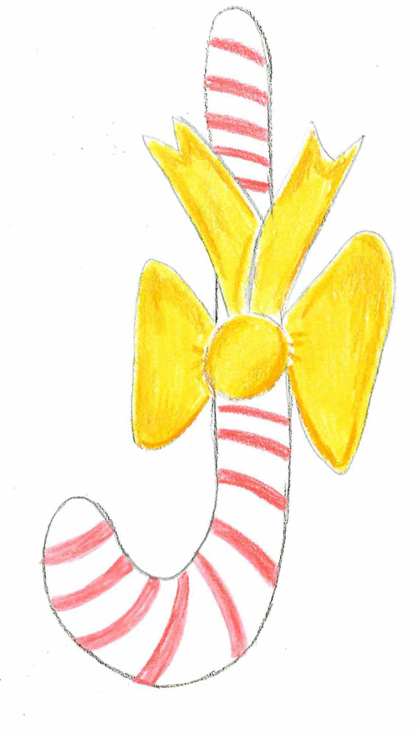   | 2025  Winterferienprogramm  Kinderhaus/Abenteuerspielplatz  Nordweststadt  Nidaforum 8  60439 Frankfurt am Main  Tel. 069 212 70480  Mobil: 0171 9762538  Mail: info.kinderhaus-nordweststadt@stadt-frankfurt.de

